7. RAZRED (četrtek, 2. 4. 2020)

Rešitve nalog: SDZ (4. del), str. 56/ 1, 2

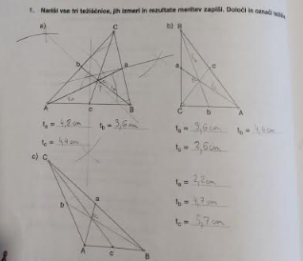

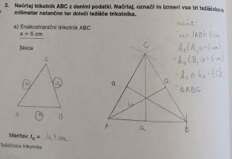

UTRJEVANJE UČNE SNOVI: TRIKOTNIKI

Reši naslednje naloge v SDZ (4. del): str. 60/ 1, 3
str. 61/ 5
str. 63/ 8

